數據生成方法(by ChatGPT)

這組數據是隨機生成的，共有 100 條記錄，每條記錄包含兩個變數：Score 和 Method。Score 是從 0 到 100 之間隨機生成的浮動分數，代表學生的考試成績；Method 則是隨機從三個教學方法（A、B、C）中選擇，用來表示學生所使用的學習方法。這些數據用於分析不同教學方法對學生分數的影響。

圖表

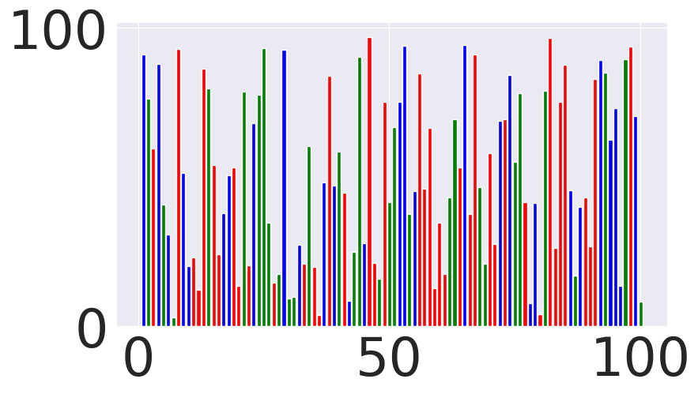

程式內容

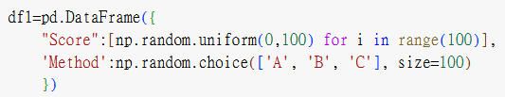

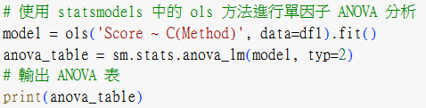

分析結果

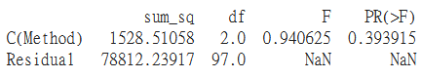

分析結論(by ChatGPT)

根據單因子ANOVA分析結果，我們對三種不同教學方法（A、B、C）對學生分數的影響進行了檢驗。經由Statsmodels的ols方法，我們構建了一個模型，並使用anova_lm進行單因子方差分析。分析結果顯示，C(Method)的F值為0.9406，對應的p值為0.3939。

根據傳統的統計學原則，如果p值大於0.05，則無法拒絕虛無假設（即不同教學方法對學生分數沒有顯著影響）。在本研究中，p值為0.3939，顯著大於0.05，這意味著我們未能發現教學方法對學生分數有顯著影響。換句話說，無論選擇哪一種教學方法（A、B、C），對學生的分數變化沒有顯著差異。

此外，從ANOVA表中還可見，C(Method)的平方和為1528.51，解釋變異的程度相對較低，剩餘變異（Residual）的平方和為78812.24。這表示大部分變異是由未被模型解釋的因素所引起的，顯示出分數變異的主要原因可能與教學方法無關，而可能受到其他未考慮的因素影響。

總結來看，本次分析未能證實不同教學方法對學生分數有顯著的影響，因此可以推斷，基於這些數據，這三種方法在提高學生分數方面的效果相似。